Uczymy się pracować w programie do pisania WORD
- Otwórz program Word, zobaczysz takie okienko:

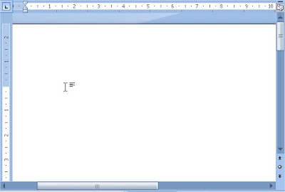

- Kliknij myszką w tym miejscu, gdzie chcesz zacząć pisać, napisz coś
- Aby to usunąć masz 3 sposoby:
- Ustaw się przed fragmentem tekstu, który chcesz usunąć i naciśnij klawisz Delete na klawiaturze. Spowoduje to usunięcie jednego znaku. Przytrzymaj, aby usunąć szybciej więcej znaków.
- Ustaw się za fragmentem tekstu, który chcesz usunąć i naciśnij klawisz Backspace na klawiaturze. Spowoduje to usunięcie jednego znaku. Przytrzymaj, aby usunąć szybciej więcej znaków.
- Zaznacz fragment tekstu, który chcesz usunąć, za pomocą myszy. Naciśnięcie klawisza Del lub Backspace spowoduje usunięcie tekstu.

Popróbuj

- Aby skopiować tekst, powielić go należy zaznaczyć tekst przetrzymując lewy przycisk myszki na tekście a następnie wcisnąć prawy przycisk myszy i nacisnąć KOPIUJ

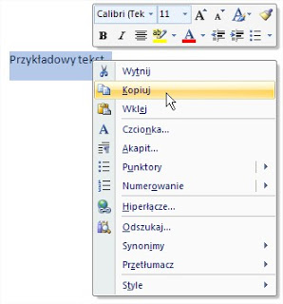
Następnie przejdź kursorem w miejsce, w które chcesz wkleić test. Kliknij prawym przyciskiem myszy i wybierz Wklej.
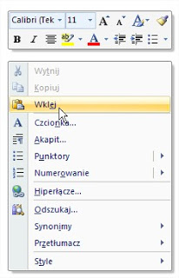

- Spróbuj przepisać wierszyk, aby go zapisać musisz:

W celu zapisania pracy programie Word wystarczy wcisnąć Przycisk Office (czyli ten w lewym górnym roku ekranu) i wcisnąć Zapisz. Dokument automatycznie zapisze się pod tą samą nazwą w miejscu ostatniego zapisu.
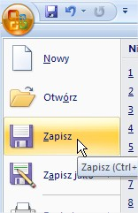

- Na górze po lewej stronie masz Narzędzia główne, tam możesz zmienić czcionkę i jej wielkość

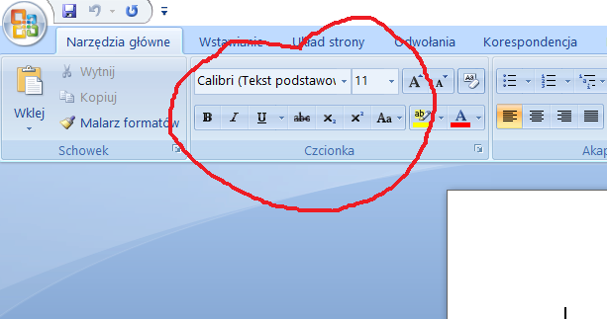Wystarczy wcisnąć kursorem myszki ten maleńki odwrócony trójkącik

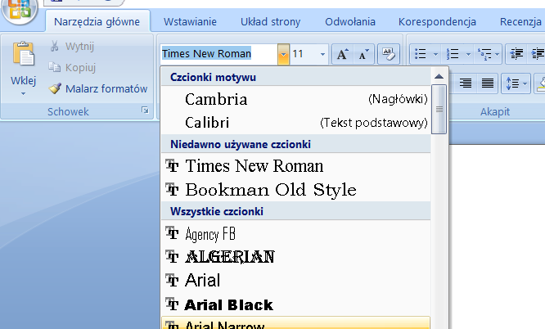

Tak samo zmieniasz rozmiar czcionki klikając obok

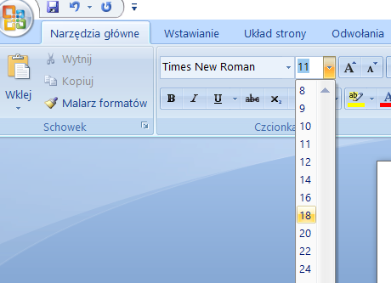

Poćwicz na przepisanym wierszu

- Aby zmienić kolor wiersza, zaznacz go (lewym przyciskiem myszy) jadąc nad słowami, puść przycisk i najedź na:

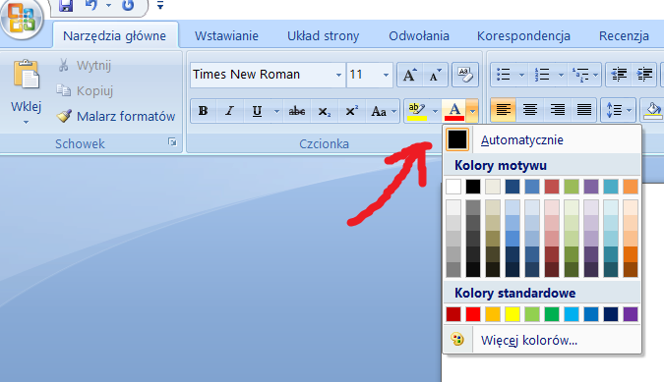
- Możesz również wstawiać kształty – na górze po lewej stronie zaraz po Narzędziach Głównych jest Wstawianie, a tam niżej kształty
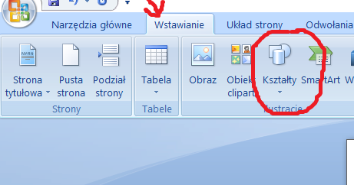
Naciśnij mały odwrócony trójkącik i wybierz kształt
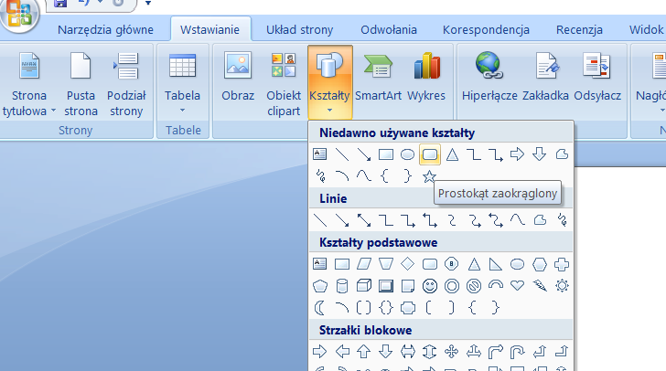

Udało się? Brawo
Na www.youtube.pl wpisz Word edytor tekstu, utrwal swoje wiadomości. Powodzenia
Ewa Pawlik

